SVEUČILIŠTE U ZAGREBU

FAKULTET ORGANIZACIJE I INFORMATIKE

V A R A Ž D I N

**Dario Horvat**

**Tea Jarčov**

**Anabel Li Kečkeš**

**Matija Popijač**

In4maticsQuiz

projektni rad IZ KOLEGIJA ANALIZA I RAZVOJ PROGRAMA

Varaždin, 2015.

SVEUČILIŠTE U ZAGREBU

FAKULTET ORGANIZACIJE I INFORMATIKE

V A R A Ž D I N

Dario Horvat, 44497/15-R

Smjer: Organizacija poslovnih sustava

Tea Jarčov 44442/15-R

Smjer: Organizacija poslovnih sustava

Anabel Li Kečkeš 44448/15-R

Smjer: Informacijsko i programsko inženjerstvo

Matija Popijač, 44441/15-R

Smjer: Informacijsko i programsko inženjerstvo

Diplomski studij

**Link na repozitorij: https://github.com/mpopijac/In4maticsQuiz**

In4maticsQuiz

PROJEKTNI RAD IZ KOLEGIJA ANALIZA I RAZVOJ PROGRAMA

**TEHNIČKA DOKUMENTACIJA**

Mentor:

Doc. dr. sc. Zlatko Stapić

Varaždin, 2015.

**Sadržaj**

1. Dijagram slučajeva korištenja 1

2. Arhitektura sustava 2

3. Dijagram klasa 3

4. ERA model 4

5. Mockup – korisničko sučelje 5

6. Webservis 6

# Uvod

Aplikacija će biti pomoć u učenju učenicima osnovnih škola. Kroz samu aplikaciju učenici će moći provjeravati svoje znanje iz informatike. Sama aplikacija nudit će izbor razrede za koje učenici žele odgovarati na pitanja. U aplikaciji će biti vidljivi razultati korisnika po svojim korisničkim imenima, tj. postojat će rang lista sa najboljim korisnicima. Rang lista služila bi da se korisnici mogu uspoređivati sa drugima, tj. da ih lošiji plasman od nekog drugog potakne na učenje da postignu bolji rezulatat.

## 1.1. Svrha

Svrha aplikacije je pomoći učitelju u dobivanju povratnih informacija od učenika, a isto tako i učiniti nastavu i učenje informatike malo drugačijim. Povratne informacije bi se dobivale u stvarnom vremenu, tj. odmah na nastavi i to preko mobilnih telefona, što nije uobičajeno provođenje provjere na nastavi. Pošto aplikacija ima i rang liste, učenici bi se međusobno mogli natjecati i tako bi željeli postati što bolji.

## 1.2. Definicije, akronomi, skraćenice

Korisnik- dvije vrste korisnika: učenik ili učitelj koji može biti administrator

Pitanja- pitanja koja se rješavaju u aplikaciji

Odgovori- pomoću točnih odgovora na pitanja se slažu rang liste

Rang lista- lista korisnika od najboljeg prema najgorem

API- Application Programming Interface

## 1.3. Reference

* IEEE Std 830-1998, Software Requirements Specifications
* IEEE Std 1016-2009, Software Design Descriptions

## 1.4. Pregled

U nastavku će biti objašnjene mogućnosti i neki primjeri korištenja.

# Sveukupni opis

## 2.1. Perspektiva proizvoda

Aplikacija In4maticsQuiz je mobilna aplikacija koja je namijenjena korisnicima Android operacijskog sustava.

## 2.2. Funkcije proizvoda

Glavne funkcije aplikacije su:

* Prijava u aplikaciju
* prijava sa korisničkim identitetom
* Registracija korisnika
* Unos podataka(ime, prezime, korisničko ime, lozinka, email)
* Rješavanje kviza
* Rješavanje kviza tako što se odabere željeni razred te se odgovara na ponuđena pitanja
* Pregled rang lista
* Mogućnost pregleda svojih rezultata te usporedba sa drugim korisnicima
* Mogućnost ažuriranja pitanja
* Pitanja može ažurirati korisnik koji je administrator

## 2.3. Korištene tehnologije

Za razvoj aplikacije korištene su različite tehnologije i alati(za razvoj, projektiranje i sl.)

Alati za modeliranje:

* Visual paradigm
* POP 2.0 - Prototyping on Paper

Sustav kontrole verzioniranja:

* Github repozitorij na kojem se nalazi sav kod i materijali vezani za projekt dostupni su na githubu.

Alati za razvoj:

* Android Studio

Web servisi i baza podataka

MySqlWorkbench CE 6.0

servis hostinger.hr (mysql, upravljanje preko phpmyadmina)

## 2.4. Ograničenja

Ograničenja su moguća prilikom pristupa na bazu podataka, tj. na dostupnost baze podataka, te uz minimalne razine Android API-ja.

## 2.5. Pretpostavke i zavisnosti

Da bi mogli imati vezu sa bazom pretpostavka je da imamo stalnu internetsku povezanost za pristup serveru gdje se nalazi baza.

# Specifični zahtjevi

## 3.1. Proizvodni zahtjevi

Proizvodni zahtjevi vezani su uz to da minimalna verzija Android API- ja na uređajima korisnika mora biti Android API 18 .

## 3.2. Logički zahtjevi baze podataka

Baza podataka je definirana ERA dijagramom te su podaci normalizirani.

## 3.3. Obilježja atributa aplikacije

U nastavku su opisane značajke aplikacije.

### 3.1.1. Pouzdanost

Aplikacija bi nakon isporuke trebala raditi bez greške, jer će se na njoj provoditi testiranja koja će pokazati postoje li nedostaci, koji će tom prilikom biti uklonjenji ili implementirani na način da zadovolje zahtjevima korisnika.

### 3.1.2. Dostupnost

Aplikacija je uvijek dostupna nakon isporuke. Mogući su rijetki slučajevi nedostupnosti zbog održavanja baze podataka.

### 3.1.3. Sigurnost

Sigurnost može biti ugrožena ukoliko se ukrade identitet administratora te su moguće manipulacije sa pitanjima vezanim uz kviz.

### 3.1.4. Održavanje

Održavanje aplikacije vrši se instalacijom novih verzija od strane korisnika. Održavanje baze podataka vrši se automatski.

# Dijagram slučajeva korištenja

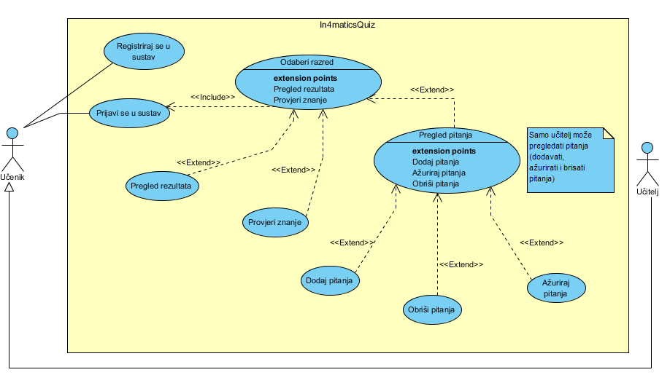

**Slika 11. Dijagram slučajeva korištenja**

Korisnik aplikacije može biti učenik ili učitelj. Postoje dvije razine ovlasti pa zato postoje različite mogućnosti. Dakle, korisnik se prvo mora prijaviti u sustav. Ako nije prijavljen, mora se registrirati da bi imao pristup. Zatim nastavlja na odabir razreda. Nakon toga ima opciju izabrati želi li rješavati zadatke i tako provjeriti znanje ili samo želi pogledati trenutne rang liste. Ako korisnik ima administratorske ovlasti, nakon odabira razreda može dodavati, ažurirati i brisati pitanja, ali isto tako i pregledati rang liste i riješiti test znanja.

# 

# Arhitektura sustava

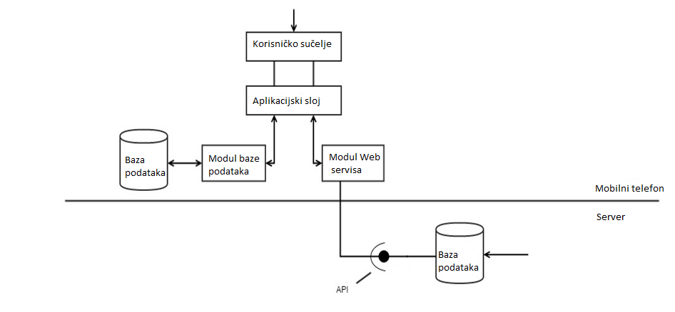

**Slika 12. Arhitektura sustava**

# Dijagram klasa

**Slika 13. Dijagram klasa**

# ERA model

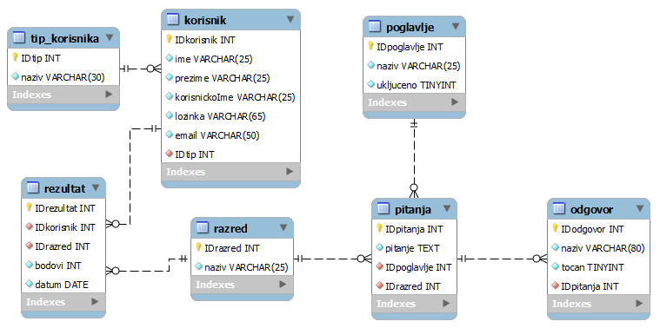

**Slika 14. ERA model**

# Mockup – korisničko sučelje

Korisničko sučelje smo izradili u aplikaciji POP 2.0 - Prototyping on Paper. To je aplikacija koja omogućava pretvoriti crteže u prototip aplikacije. Na prvom linku se nalazi aplikacija iz pogleda učenika, a na drugom linku aplikacija iz pogleda administratora. Napravili smo dva pogleda zbog ovlasti koje ima administrator. U opciji preview vidimo kako je zamišljeno da se korisnik kreće kroz aplikaciju. U nastavku su slike iz aplikacije.

1. <https://popapp.in/w/projects/561fa31238a672d235969674/mockups/56238a2412e879c057a628e4?from-preview>
2. <https://popapp.in/w/projects/5631fdeac6a612ef18abca7e/mockups/5631fe7cf95531504127b8f8>

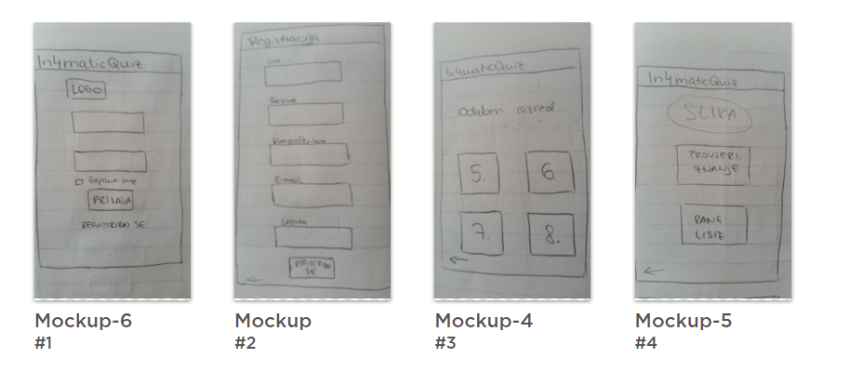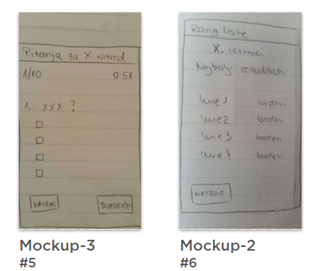

**Slika 15. Korisničko sučelje**

# Webservis